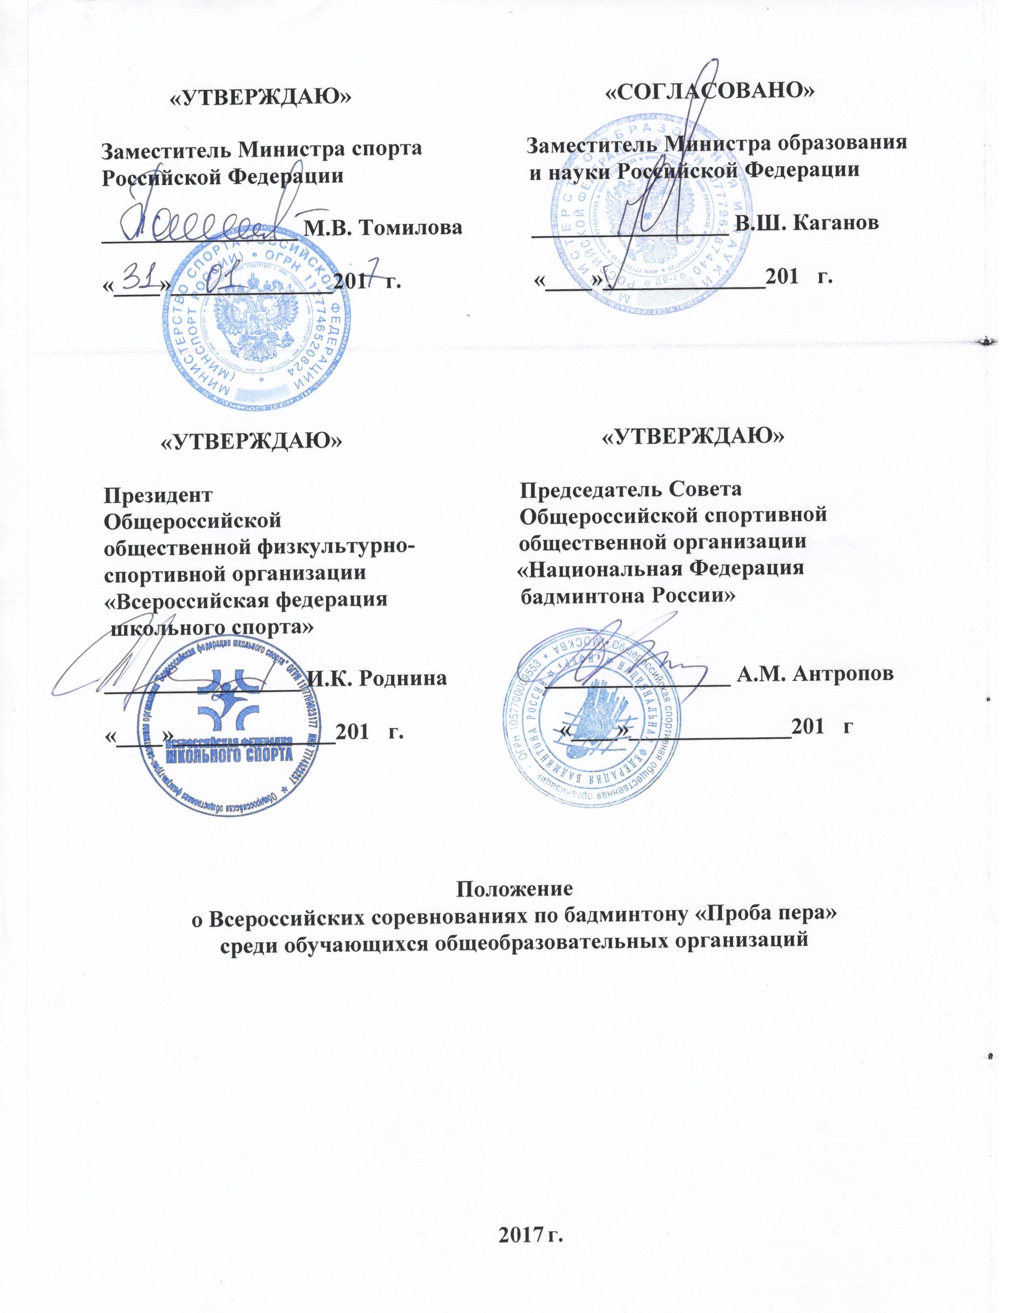

- ЦЕЛИ И ЗАДАЧИ

Всероссийские соревнования по бадминтону «Проба пера» среди обучающихся общеобразовательных учреждений (далее - Соревнования) проводятся в целях организации физкультурно-спортивной работы в общеобразовательных организациях.
Основными задачами Соревнований являются:
- пропаганда здорового образа жизни среди обучающихся и вовлечение в регулярные занятия физической культурой и спортом, укрепление их здоровья, в т.ч. профилактика миопии;
- приобщениe обучающихся к занятиям бадминтоном, дальнейшее развитие бадминтона, как массового вида спорта;
- выявление сильнейших команд для участия в международных соревнованиях по бадминтону среди школьных команд.

- МЕСТА И СРОКИ ПРОВЕДЕНИЯ

Соревнования проводятся в два этапа:
I этап – Соревнования в субъектах Российской Федерации (февраль 2017 г.);
II этап – Всероссийские финальные Соревнования: проводятся с 29 марта по 02 апреля 2017 г в г. Саратове на базе ГУП Саратовской области «Региональный центр спортивной подготовки» (ул. 5-я Дачная), в том числе 29 марта – день приезда, 02 апреля – день отъезда.

- ОРГАНИЗАТОРЫ СОРЕВНОВАНИЙ

Общее руководство организацией Соревнований осуществляют Министерство спорта Российской Федерации (далее – Минспорт России), Общероссийская спортивная общественная организация «Национальная Федерация бадминтона России» (далее – НФБР), Общероссийская общественная физкультурно-спортивная организация «Всероссийская федерация школьного спорта» (далее – ВФШС), при поддержке Министерства образования и науки Российской Федерации (далее – Минобрнауки России).
Полномочия Минспорта России, как организатора Соревнований, осуществляются ФГАУ «Управление по организации и проведению спортивных мероприятий» (далее — Управление спортмероприятий).
Непосредственное проведение Соревнований I этапа возлагается на органы исполнительной власти субъектов Российской Федерации в области физической культуры и спорта, органы исполнительной власти субъектов Российской Федерации, осуществляющие управление в сфере образования, региональные отделения НФБР и ВФШС.
Непосредственное проведение II этапа соревнований возлагается на НФБР и главную судейскую коллегию.

- ТРЕБОВАНИЯ К УЧАСТНИКАМ И УСЛОВИЯ ИХ ДОПУСКА

Соревнования проводятся среди команд общеобразовательных организаций в возрастной группе 2002–2005 г.р.
Состав каждой команды — не более 7 человек, в том числе: не более 6 участников (из них не менее 2 юношей, не менее 2 девушек) и 1 руководитель (тренер).
В состав каждой команды должны входить обучающиеся одной общеобразовательной организации, обучающиеся с начала 2016/2017 учебного года.
К Соревнованиям не допускаются команды учреждений дополнительного образования детей (отделений ДЮСШ, СДЮСШОР, ДЮКФП), училищ олимпийского резерва, ШВСМ, а также сборные команды двух и более общеобразовательных учреждений.
Для участия во II этапе Соревнований допускаются команды - победительницы I этапа.
Все команды - участницы II этапа Соревнований должны иметь единую спортивную форму (майки) с нанесением принадлежности к общеобразовательной организации и к субъекту Российской Федерации.
К Соревнованиям не допускаются участники команд, входящие на дату проведения Соревнований в списки кандидатов в спортивные сборные команды РФ по бадминтону, а так же в число 150 сильнейших списка НФБР сильнейших бадминтонистов РФ, рейтинга НФБР Всероссийской юношеской серии ГРАН ПРИ 2016/2017 гг.

- ПРОГРАММА СОРЕВНОВАНИЙ

Программа Соревнований I этапа разрабатывается органами исполнительной власти субъектов Российской Федерации в области физической культуры и спорта, органами исполнительной власти субъектов Российской Федерации, осуществляющими управление в сфере образования, региональными отделениями НФБР и ВФШС, в соответствии с утвержденным Положением.
Соревнования II этапа проводятся по следующей программе:
29 марта - день приезда, размещение команд, работа комиссии по допуску к участию, тренировка команд-участниц.
30 марта день – торжественное открытие соревнований, предварительный этап, командные встречи.
31 марта - предварительный этап, командные встречи.
01 апреля – финальный этап, командные встречи, торжественное закрытие соревнований, награждение команд победителей и призеров.
02 апреля - день отъезда.

- УСЛОВИЯ ПОДВЕДЕНИЯ ИТОГОВ.

Соревнования командные, проводятся среди команд юношей и девушек (в том числе смешанных команд) в соответствии с правилами вида спорта «бадминтон», утвержденными Минспортуризмом России.
Система проведения Соревнований на II этапе определяется главной судейской коллегией, в зависимости от количества заявленных команд и включает в себя предварительный и финальный этапы.
Командная встреча состоит из 5 матчей:
- мужской одиночный разряд,
- женский одиночный разряд;
- мужской парный разряд;
- женский парный разряд;
- смешанный парный разряд.
5.6. Каждый участник команды в каждой командной встрече может играть не более чем в двух матчах.
Техническая заявка на предстоящую командную встречу подается в ГСК представителем команды в письменной форме, не позднее 15 минут до ее начала.
Порядок матчей каждой командной встречи должен быть согласован представителями. В случае разногласий, порядок проведения матчей устанавливается ГСК.
Команда, победившая в трех матчах (набравшая три очка), считается победителем командной встречи.
При равенстве очков у двух и более команд в командном зачете, для итогового распределения мест, принимаются во внимание следующие технические показатели во встречах команд между собой:
- результат личной встречи;
- разница матчей;
- разница партий;
- разница очков.
Протест подается в письменном виде главному судье Соревнований в течение двух часов после окончания матча, которого касается, этот протест.
Несвоевременно поданные и незафиксированные в протоколе игры протесты не рассматриваются.
Не принимаются протесты на качество судейства.

- НАГРАЖДЕНИЕ

Команды, занявшие 1–3-е места в Соревнованиях II этапа, награждаются кубками, дипломами и медалями Минспорта России.
Участники команд, занявших 1–3-е места в Соревнованиях II этапа, награждаются дипломами и медалями Минспорта России и памятными призами НФБР.
- УСЛОВИЯ ФИНАНСИРОВАНИЯ

Расходы, связанные с проведением I этапа Соревнований, обеспечивают органы исполнительной власти субъектов Российской Федерации в области физической культуры и спорта, органы исполнительной власти субъектов Российской Федерации, осуществляющие управление в сфере образования, и проводящие организации на местах по согласованию.
Минспорт России, НФБР и ВФШС обеспечивают долевое участие в финансировании II этапа соревнований по согласованию.
Минспорт России осуществляет финансовое обеспечение II этапа Соревнований в соответствии с Порядком финансирования за счет средств федерального бюджета и Нормами расходов средств на проведение физкультурных и спортивных мероприятий, включенных в Единый календарный план межрегиональных, всероссийских и международных мероприятий и спортивных мероприятий.
Расходы по командированию участников на II этап Соревнований (проезд к месту проведения Соревнований и обратно, суточные в пути, страхование участников, проживание и питание в дни соревнований) обеспечивают командирующие организации.
Страхование участников Соревнований производится за счет средств бюджетов субъектов Российской Федерации и внебюджетных средств, в соответствии с действующим законодательством Российской Федерации.

- ОБЕСПЕЧЕНИЕ БЕЗОПАСНОСТИ УЧАСТНИКОВ
И ЗРИТЕЛЕЙ

Обеспечение безопасности участников и зрителей осуществляется согласно требованиям Правил обеспечения безопасности при проведении официальных спортивных соревнований, утверждённых Постановлением Правительства Российской Федерации от 18 апреля 2014 года № 353, а также требованиям правил по виду спорта.
Соревнования проводятся на спортивных сооружениях, включенных во Всероссийский реестр объектов спорта в соответствии с Федеральным законом от 04 декабря 2007 года №329-ФЗ «О физической культуре и спорте в Российской Федерации», и наличии актов готовности спортивного сооружения к проведению мероприятий, утвержденных в установленном порядке.
Оказание скорой медицинской помощи осуществляется в соответствии с приказом Министерства здравоохранения Российской Федерации от 01 марта 2016 г. №134н «О Порядке организации оказания медицинской помощи лицам, занимающимся физической культурой и спортом (в том числе при подготовке и проведении физкультурных мероприятий и спортивных мероприятий), включая порядок медицинского осмотра лиц, желающих пройти спортивную подготовку, заниматься физической культурой и спортом в организациях и (или) выполнить нормативы испытаний (тестов) Всероссийского физкультурно-спортивного комплекса «Готов к труду и обороне».

- СТРАХОВАНИЕ УЧАСТНИКОВ

Участие в соревнованиях осуществляется только при наличии полиса (оригинала) страхования жизни и здоровья от несчастных случаев, который представляется в комиссию по допуску участников соревнований в день приезда.

- ЗАЯВКИ НА УЧАСТИЕ

Заявки на участие в Соревнованиях I этапа подаются в органы исполнительной власти субъектов Российской Федерации в области физической культуры и спорта, проводящие Соревнования.
Заявки на участие во II этапе Соревнований, а так же протоколы I этапа Соревнований направляются по электронному адресу: saratovbadminton@mail.ru или факсу: 8-8452-39-04-39 – Саратовское региональное отделение НФБР «Ассоциация бадминтона Саратовской области».
Основанием для участия в финальных соревнованиях является вызов НФБР.
При выезде на Соревнования II этапа каждая команда должна представить в комиссию по допуску участников:
- вызов НФБР;
- заявку на участие команды в двух экземплярах (в соответствии с Приложением №1);
- оригинал свидетельства о рождении или паспорта на каждого участника;
- оригинал договора о страховании жизни и здоровья на каждого участника;
- фотографию размером 10х13 см на каждого участника с указанием фамилии, имени, отчества, места рождения, учебы и жительства участника, заверенную с обратной стороны директором общеобразовательного учреждения;
Ответственность за правильность комплектования команды возлагается на командирующую организацию и руководителя команды.

Приложение 1

ЗАЯВКА
на участие во Всероссийских соревнованиях по бадминтону «Проба пера» среди обучающихся общеобразовательных организаций

Наименование команды ______________________________________________

Наименование образовательной организации_____________________________

___________________________________________________________________

Наименование субъекта Российской Федерации__________________________

___________________________________________________________________

№№ | Фамилия, имя | Дата рождения | Домашний адрес | Виза врача
1.
2.
3.
4.
5.
6.

Допущено _________игроков Врач_________________(Ф.И.О.)
Подпись М.П.

Представитель команды______________________________________(Ф.И.О., тел.)

Директор общеобразовательной организации________________________________________________(Ф.И.О., тел.)

М.П.

